RSC 数据库
登录网址： https://pubs.rsc.org/
1）找到左上角「Log in / register」按钮后点击。
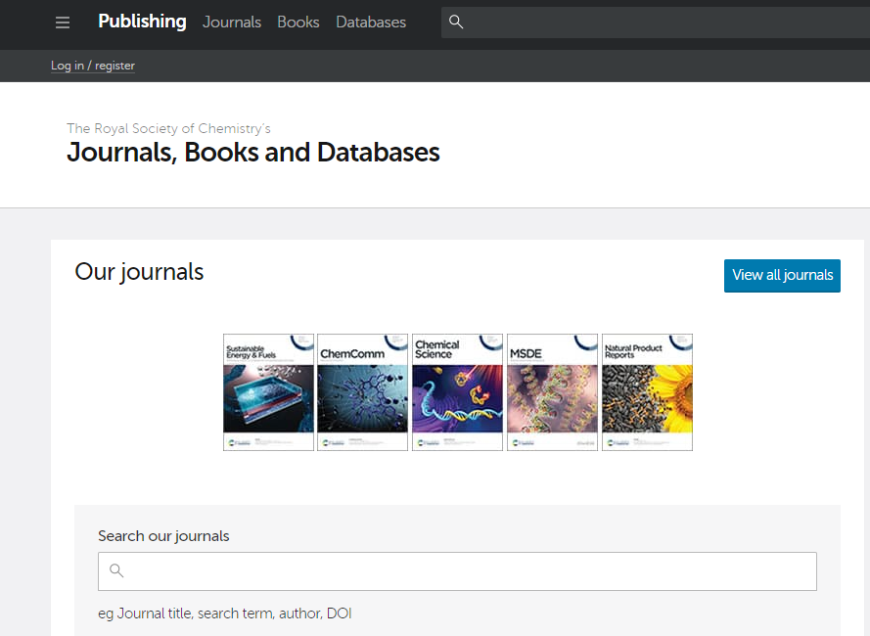
2）找到 Log in via home institution 的部分，然后点击黄色的「Find my institution >」按钮
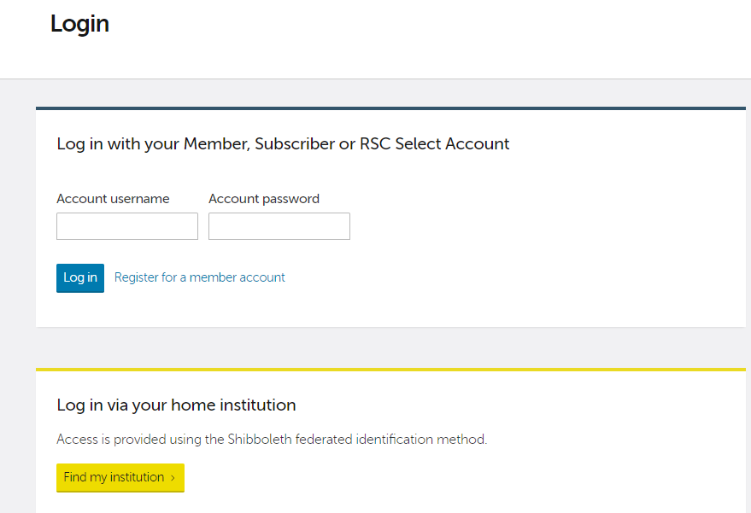
3）在 Please choose the relevant group for your institution 的下拉按钮中，找到 China CERNET Federation 并单击
4）找到自己所在学校---广西大学 Guangxi University，然后输入用户名和密码即可登录
（用户名为教工工号或者学生学号，初始密码为身份证后六位)

